校园网络视频监控系统方案

系统概述
近日来，全国各地校园血案频发，接二连三的恶性案件，使得教育管理部门，尤其是学校，将校园安全摆上了重要位置。如何有效的保证学生的人身安全，使他们拥有一个可靠舒适的学习环境，成为摆在我们面前的重要课题。在这个严峻的校园环境下，我们提供的校园网络视频监控系统，为学校的安保提供了先进的技术防范平台。视频监控系统与消防预警、周界防范以及校园网等系统的有效结合使用，为平安校园提供了重要的预防和控制手段。
现在各地市的大学都普遍存在着校园面积大、场地分散，学生众多，校园周边的环境复杂等特点，随着近年来校园暴力事件和突发事故的增加，传统的人力巡查已不能满足校园安全管理的需求，越来越多的学校开始考虑通过校园网络视频监控系统的实施来建设平安校园。在大中城市校园中普遍推广以视频监控、防盗报警、安全防范为主的技术防范措施，是构筑学校治安防控体系的重要内容。校园网络视频监控系统，是在原有的以太网传输系统的基础上，用双绞线或者光纤进行视频数据传输，克服了学校内部分复杂地形对传统模拟线路铺设的限制，传输质量稳定，降低了网络建设成本，大大增强了监控系统的灵活性、便利性和可扩充性。本设计以教学行业的特点作为设计依据，结合学校的系统需求，用最佳设计方案体现最高的性能价格比，是设计的指导思想，也是设计的基本出发点和追求的目标。
为了建设平安校园，加强教学管理和严肃考场纪律，因此建设一套完善的学校网络视频监控系统具有特殊的意义。国家教委有关文件已明确表明，各省市地区拟定陆续在辖区内各大中小学校统一建立学校网络视监控系统。深圳波粒科技股份有限公司提供专业全系列网络视频监控设备，并结合大量学校网络视频监控项目的实施经验，制作出本套技术解决方案，若对本方案的内容或其它方面有不详尽之处，我们随时欢迎您们的宝贵意见。

系统设计
深圳波粒科技股份有限公司根据学校的需求特点，利用学校丰富的网络资源，为学校设计出了一个技术先进的网络数字视频监控系统。该系统以网络高清摄像机为前端设备，利用学校现有的网络传输高质量的音视频资料，建立分布式、低成本、数字化的视频监控系统。可对教学楼、学生宿舍、体育馆、图书馆、实验室实现远程监控，可保证师生的安全，提高教学质量，有效的监控考场并降低舞弊行为：
提高学校的安全防范水平：经过授权的保卫人员、教师、主管领导可以在自己的办公室或能上网的任何地方通过计算机选看所有的监控图像或调看录像，并可用鼠标控制操纵监控摄像机，一目了然的监控到校区的任何情况，在发生不良事件前可以及时采取预防措施。
实施电子监控，降低舞弊行为：舞弊考生造成的不公平竞争对其他学生产生了很大的伤害，借助网络数字视频监控系统实施电子监控，节省人力，有效遏制舞弊行为。
提高教学效率：采用网络数字视频监控系统，学生家长可以通过互联网访问学校的网站，从而看到自己孩子在学校的学习生活情况；教师也可以通过网络远程授课，远程管理。同时教学录像可以存储在中心机房存储服务器上，以便日后使用。

系统结构
根据系统设计的要求，校园网络视频监控系统包括一下几个组成部分：

（一）校园安防监控
传达室值班人员可以通过计算机屏幕监视多个场地的情况，同时一旦发生异常情况，系统会立即报警并且自动记录当时的情景到计算机，以便事后检索重放。通过学校的局域网，校长或其他有权限的管理人员同时可以观察到这些场景，并且可以录象，即使是下班后或者出差在外，也可以通过远程网络来观察,直接观察到学校的真实情况。在无人值守的情况下，可以让监控系统发现异常，由于系统采用运动探测技术，只有进入监视区域的活动目标才被记录下来，所以非常节省硬盘空间。记录的视频数据连带有日期／时间信息，方便事后准确跟踪查验。将监控主机连接在因特网上，可以允许有权限的人员使用专用的远程监视软件或通用的网络浏览器进行远程监控，学校就可以通过这个系统向外界展示自己特色的校园风采。
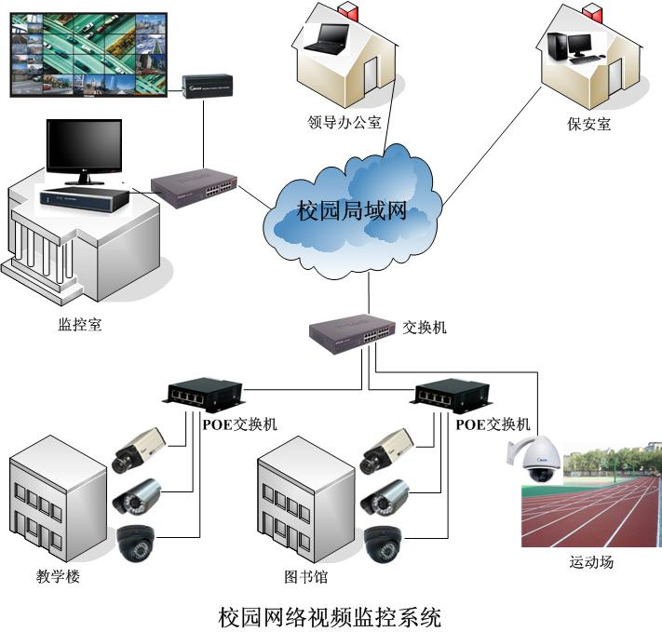

（二）考场监控
近年来考试舞弊现象不断发生，在社会上也造成很坏的影响。鉴于考试舞弊现象的严重危害，必须采用可靠的方法把舞弊过程记录下来，取得有效的证据，从而遏制舞弊现象的发生。据悉，为了有效防范考生舞弊，并取得舞弊的有效证据，以打击违纪舞弊行为，已经有一些省份要求全国教育统一考试定点考场必须建立电视监控系统，针对考试过程实施全方位监控和即时录像。
利用视频监控系统，可以对考场的多个考点进行有效的监控，并进行实时录像；通过使用网络高速球，可以方便的查看整个考场的情况。由于系统采用数字化音、视频技术，比起电视监控系统拥有更好的稳定性和图像质量，也有更大的存储空间，能方便的将考场情况的资料拷贝出来永久保存。
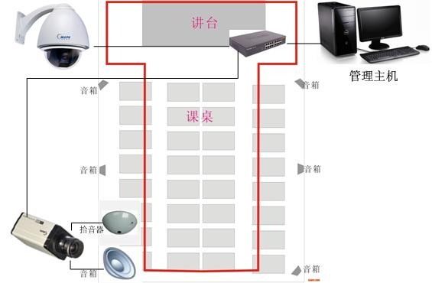

（三）远程教学
为了推广优秀教师的先进教学经验，或者考察教师的教学水平，学校经常需要安排进行教学示范课。但是，传统的教学示范是把听课人安排在授课进行的教室里，不计限制了听课的人数，还对正常的授课造成影响。传统的教学示范也只能在本地进行，对于外地观摩的教师造成了不便。
利用视频监控系统，可以对教学示范课进行直播，还可以进行实时录像；听教学示范课的人员不需要进入授课现场就可以看到教学示范的实况。通过视频服务器，外地观摩的教师可以方便的通过宽带网络查看整个教学示范课的情况；同时还可以将教学示范课的录像制成光盘永久保存，便于以后使用。学校监控解决方案的方案图如图所示。
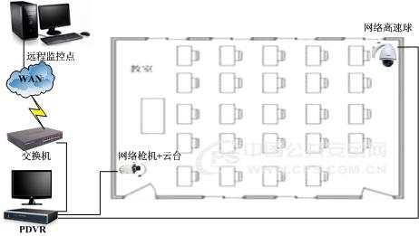

系统优势及特点
数字百万高清监控系统不仅功能强大，在性能上也超过常规的模拟视频监控系统。本系统优势主要表现在以下几方面：
  - 高品质的图像质量：所有摄像机均是百万高清数字摄像机，分辨率达到1280×720，每秒25帧数全实时，图像清晰自然，网络延时短（平均在0.2秒以内），且低照性能优越（0.05Lux），提供丰富的曝光模式选择，以适用于各种复杂的监控环境；
  - 施工维护低难度、低成本：不需敷设大量的视频电缆、电源线和采用特定的传输设备（例如光端机），本系统采用总线分布式的组网方式，施工简单，所需传输设备成本低（例如交换机、光纤收发器），且利于日后的维护；
  - 系统结构灵活，可扩容性、升级性强：采用标准的组网方式，支持IP单播、组播功能。采用模块化设计，无论前端扩容和中心扩容都可以充分利用前期资源，降低扩容投入成本。前端摄像机和中心管理软件均支持本地升级，无需硬件改动便可实现系统功能的升级。
  - 易操作性：监控中心系统管理软件的操作平台是Windows XP中文版，控制界面为图形方式，界面友好，用户可以非常迅速地熟悉操作软件。
  - 自主开发：系统的核心硬件设备和管理软件均属自主开发，能够及时提供良好的售后服务，响应用户的特殊需求，针对用户的要求进行功能方面的量身定做（例如报警联动、流媒体服务器）。

系统设备参数
1、百万高清枪机
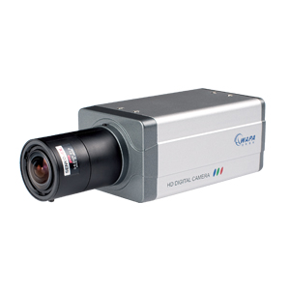
产品型号 | BL-720QPA | BL-720QP | BL-720Q | BL-720QA
图像传感器 | 1/3 inch 130万像素CMOS传感器
视频压缩算法 | MPEG-4
多码流 | 1280×720(25fps) / 960×720(25fps)PAL  1280×720(30fps) / 960×720(30fps)NTSC
曝光模式 | 自动曝光、自动白平衡
镜头接口 | CS
镜头焦距 | 6、8、12、16mm可选
最低照度 | 0.01ux/F1.2
视频帧率 | 1-30帧/秒
视频压缩码率 | 500Kbit/S～3Mbit/S
音频 | 1路音频输入 | 无 |  | 1路音频输入
音频压缩算法 | G..721 |  |  | G..721
支持协议 | TCP, UDP, IP, HTTP, FTP, SMTP, DHCP, DNS,ARP, ICMP, POP3, NTP
视频输出接口 | RJ45；100M以太网接口
输入电源 | DC 12V 1A
POE供电 | 支持 |  | 无
后端录像方式 | 波粒混合DVR卡、混合嵌入式DVR、PDVR、PC
最大功耗 | 小于6W
操作温度 | -30 ～ +55 ℃
保存温度 | -20 ～+70 ℃
操作湿度 | 10 ～ 85%
系统 | Linux

2、百万高清红外机
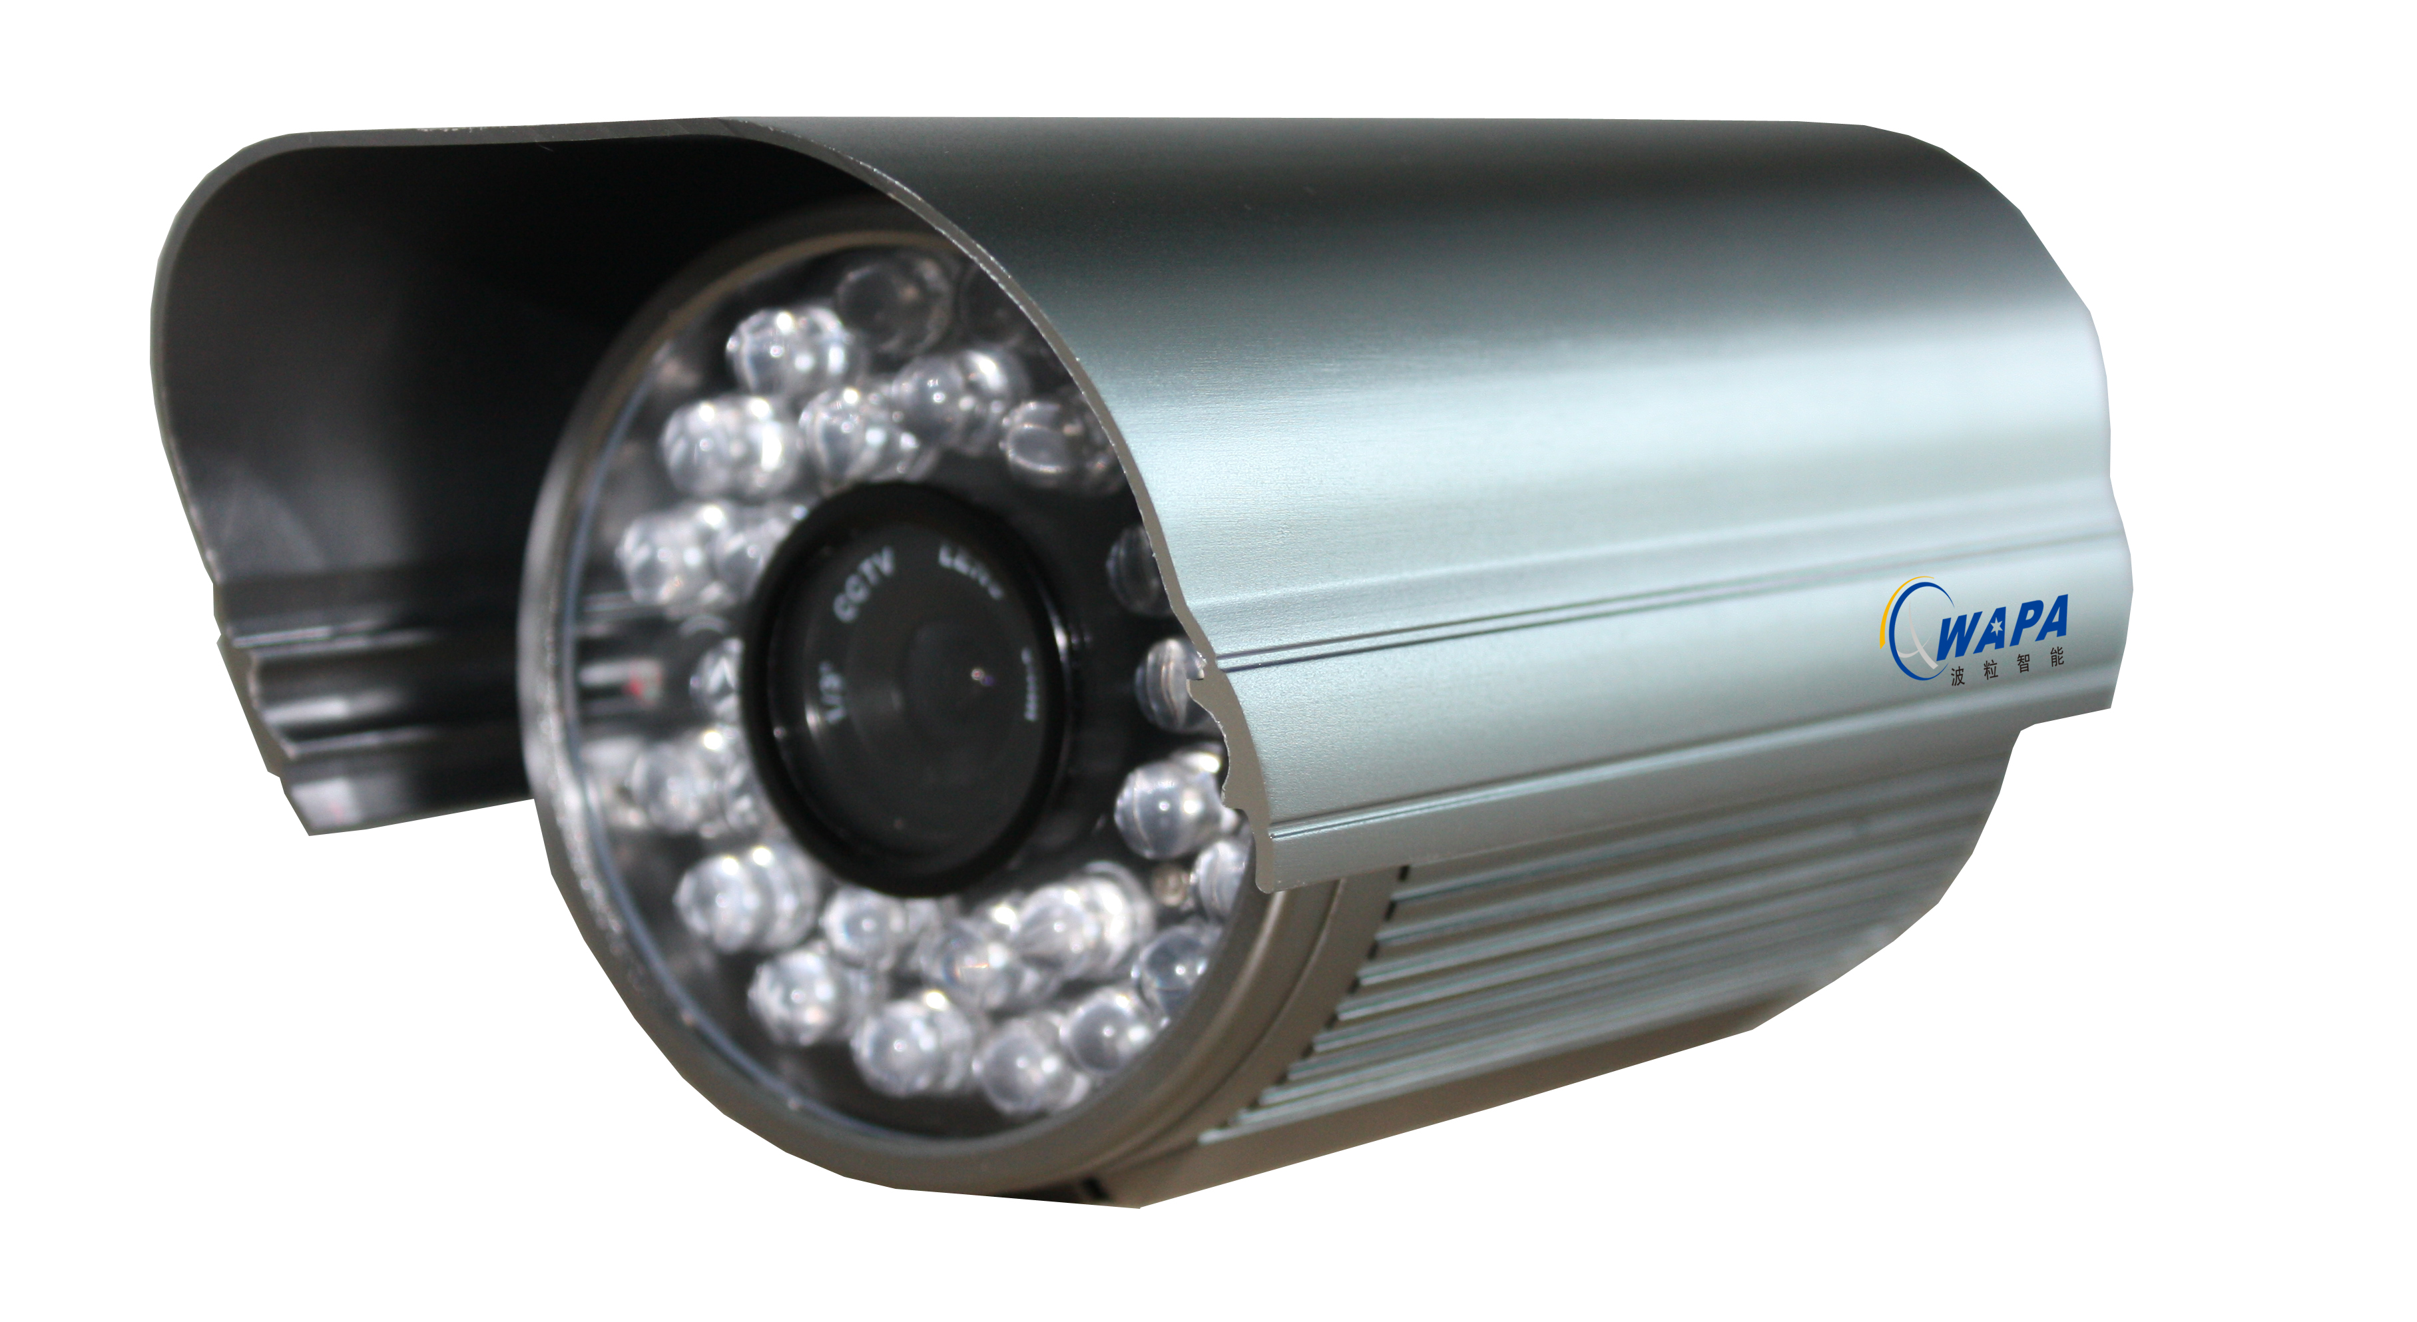
产品型号 | BL-720IPA | BL-720IP | BL-720I | BL-720IA | BL-720IPA-WP850
图像传感器 | 1/3 inch CMOS传感器 500 万像素(彩色)
视频压缩算法 | MPEG-4/JPEG |  |  |  | H.264
红外距离 | 10m、15m、20m、30m可选
多码流 | 1280×720(25fps) / 960×720(25fps)(PAL)  1280×720(30fps) / 960×720(30fps)(NTSC)
镜头接口 | CS
镜头焦距 | 6、8、12、16mm可选
曝光模式 | 自动曝光、自动白平衡 |  |  |  | 自动曝光、自动白平衡、亮处优先、暗处优先
视频压缩码率 | 500Kbit/S～3Mbit/S |  |  |  | 200Kbit/S～3Mbit/S
音频 | 1路音频输入 | 无 |  | 1路音频输入
音频压缩算法 | G..721 |  |  | G..721
支持协议 | TCP, UDP, IP, HTTP, FTP, SMTP, DHCP, DNS,ARP, ICMP, POP3, NTP
视频输出接口 | RJ45;100M以太网接口
输入电源 | DC 12V 1A
POE供电 | 支持 |  | 无 |  | 支持
后端录像方式 | 波粒混合DVR卡、混合嵌入式DVR、PDVR、PC
最大功耗 | 小于8W
操作温度 | -10 ～ +55 ℃
保存温度 | -20 ～+70 ℃
操作湿度 | 10 ～ 85%
系统 | Linux
3、百万高清海螺机
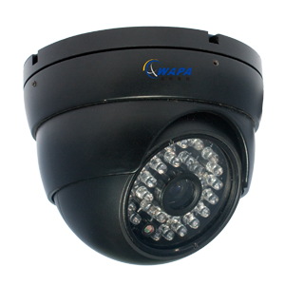
型号 | BL-720C-IP
图像传感器 | 1/3 inch 130万像素CMOS传感器
视频压缩算法 | MPEG-4/H.264
视频分辨率 | 1280×720 / 960×720PAL
曝光方式 | 自动曝光、自动白平衡
镜头焦距 | 3.6mm/4.2mm/6mm/12mm/16mm可选
最低照度 | 0Lux（红外灯开启）
垂直角度 | 手动调节0-55度
聚焦方式 | 手动聚焦
视频帧率 | 25帧/秒(PAL)\30帧/秒(NTSC)
视频压缩码率 | 500Kbit/S～3Mbit/S
支持协议 | TCP, UDP, IP, HTTP, FTP, SMTP, DHCP, DNS,ARP, ICMP, POP3, NTP
视频输出接口 | RJ45,100M以太网接口
输入电源 | 直流12V 1A
POE供电 | 支持
后端录像方式 | 波粒混合DVR卡、混合嵌入式DVR、PDVR、PC
最大功耗 | 6W
操作温度 | -10 ～ +45 ℃
保存温度 | -20 ～+70 ℃
操作湿度 | 10 ～ 95%
系统 | Linux

4、百万高清高速球
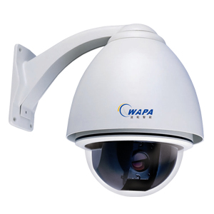
型号 | BL-720HSD-A | BL-720HSD-M
图像传感器 | 1/3inch、130万像素CMOS传感器 | 1/3 inch、130万像素CMOS超低照度传感器
视频压缩算法 | MPEG-4
视频分辨率 | 1280×720(25fps) / 960×720(25fps)PAL  1280×720(30fps) / 960×720(30fps)NTSC
曝光方式 | 自动曝光、自动白平衡
镜头焦距 | 4~49mm
最低照度 | 0.01lux/F1.2 | 0.01lux/F1.2
信噪比 | 大于50dB
水平范围 | 360°连续旋转
垂直范围 | 0~90°
水平转速 | 0.3~300°/s
垂直转速 | 0.5~50°/s
聚焦方式 | 自动,手动
预置点 | 256个
巡航路线 | 4条，每条路线可设128`个预置点
控制协议 | 无需控制协议，通过IP地址控制
光学变焦 | 10倍光学变焦
视频帧率 | 1-25帧/秒(PAL)\1-30帧/秒(NTSC)
视频压缩码率 | 500Kbit/S～3Mbit/S
支持协议 | TCP, UDP, IP, HTTP, FTP, SMTP, DHCP, DNS,ARP, ICMP, POP3, NTP
视频输出接口 | RJ45,100M以太网接口
输入电源 | DC 12V 3A
后端录像方式 | 波粒混合DVR卡、混合嵌入式DVR、PDVR、PC
最大功耗 | ＜30W
操作温度 | -10 ～ +55 ℃
保存温度 | -20 ～+70 ℃
操作湿度 | 10 ～ 85%

5、POE交换机
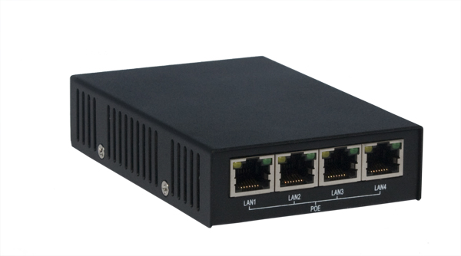
产品型号 | BL-J001
输入接口 | 1
输出接口 | 4
延长距离 | 150米
接口方式 | RJ45；100M以太网接口
输入电源 | DC 48V 1.5A
最大功耗 | 小于6W
操作温度 | -10 ～ +55 ℃
保存温度 | -20 ～+70 ℃
操作湿度 | 10 ～ 85%

6、百万高清系统卡
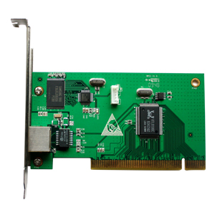
产品型号 | BL-V200(Linux)
视频输入 | 16路
显示器分辨率 | 1366X768/1440X900/1920X1080
显示方式 | 16画面分割、单画面放大、报警弹出画面
接口方式 | RJ45；100M以太网接口
适用主板 | G31芯片主板
操作系统 | Linux
最大功耗 | <4W
操作温度 | -10 ～ +55 ℃
保存温度 | -20 ～+70 ℃
操作湿度 | 10 ～ 85%

7、高清解码盒
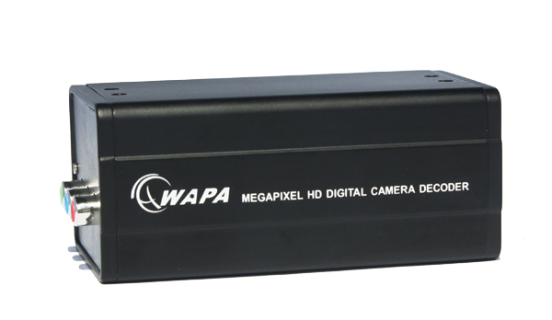
产品型号 | BL- D01
视频解码算法 | H.264
视频输出接口 | YPbPr（分量信号）
视频输入接口 | RJ45以太网接口（数字信号）
解码分辨率 | 1280×720(25fps)PAL
输入电源 | DC 12V 1A
最大功耗 | 5W
操作温度 | -10 ～ +55 ℃
保存温度 | -20 ～ +70 ℃
操作湿度 | 10 ～ 85%
规格 | 61.2*118.2*49.6（mm）

